UMOWA NA BADANIA PROFILAKTYCZNE PRACOWNIKÓW

Zawarta w dniu …..............w Rudzie Śląskiej pomiędzy:

NIP
zwanym dalej ZLECENIODAWCĄ, reprezentowaną przez:
1.

a
Przychodnia Lekarska Zdrowie Urszula Szafran
z siedzibą 41-710 Ruda Ślaska ul 1 Maja 318b
NIP 641 189 00 10 REGON 273427103
zwanym dalej ZLECENIOBIORCĄ, reprezentowaną przez:
1.Urszulę Szafran
o następującej treści:

§ 1
Zleceniobiorca obejmuje pracowników i stażystów Zleceniodawcy profilaktyczną opieką zdrowotną określoną w ustawie z dnia 27.06.1997 o służbie medycyny pracy (Dz. U. z 2004 r. Nr 125, poz. 1317 z póź. zmianami ) w zakresie określonym w § 2 umowy.

§ 2
Zakres profilaktycznej opieki zdrowotnej świadczonej przez Zleceniobiorcę na rzecz osób skierowanych przez Zleceniodawcę obejmuje:
- Wykonanie badań wstępnych, okresowych i kontrolnych przewidzianych
w kodeksie pracy.
- Profilaktyczną opiekę zdrowotną nad pracownikami/stażystami, niezbędną ze względu na warunki pracy.
- Zapoznanie się ze specyfiką stanowisk pracy i okresowe kontrole tych stanowisk.

§ 3
- Zasadniczym miejscem wykonywania świadczeń jest siedziba Zleceniobiorcy.
- Podstawą wykonania świadczeń jest pisemne skierowanie Zleceniodawcy zawierające między innymi dane osobowe pracownika, określenie rodzaju pracy, którą ma wykonywać, czynniki szkodliwe na danym stanowisku pracy, rodzaj badania.(wzór skierowania załącznik nr 1).

§ 4
Zleceniobiorca po przeprowadzeniu określonych w § 2 ust. 1 badań oraz innych wymaganych przepisami wypadkach wystawia zaświadczenia lekarskie odpowiedniej treści, które wręcza badanemu pracownikowi.

§ 5
Zleceniodawca zobowiązany jest wobec Zleceniobiorcy do:
- Informacji o występowaniu czynników szkodliwych dla zdrowia lub warunków uciążliwych wraz z aktualnymi wynikami badań i pomiarów tych czynników.
- Zapewnienia możliwości przeglądu stanowisk pracy w celu dokonania oceny warunków pracy.
- Udostępnienia dokumentacji wyników kontroli, w części odnoszącej się
do ochrony zdrowia.
§ 6
- Strony ustalają:
  - kwotę brutto zł za jedno badanie lekarskie pracownika na stanowisku pracy bez narażeń,
  - kwotę brutto badanie kierowcy, badanie wysokościowe za jedno badanie lekarskie (komplet badań), stanowisko komputerowe. pozostałe badania zgodnie z załącznikiem nr 2

- Lekarz zakresu medycyny pracy po uzgodnieniu z Zleceniodawcą może poszerzyć zakres badań profilaktycznych o konieczne badania specjalistyczne lub konsultacje.
- Zleceniobiorcy za wykonanie świadczeń określonych w umowie przysługuje wynagrodzenie wg przedstawionych faktur po zakończeniu każdego miesiąca w terminie 7 dni od otrzymania faktur

Zleceniobiorca może w przypadku braku możliwości realizacji niektórych świadczeń zlecić ich wykonanie innym zakładom opieki zdrowotnej lub podmiotom wykonującym te świadczenia w ramach praktyki indywidualnej /badania diagnostyczne, specjalistyczne konsultacje lekarskie itp./.
§ 7
Umowę zawiera się na czas nieokreślony z możliwością jednomiesięcznego okresu wypowiedzenia.
§ 8
Zmiana umowy wymaga formy pisemnej pod rygorem nieważności.

§ 9
W sprawach nie uregulowanych niniejszą umową mają zastosowanie przepisy Kodeksu cywilnego i ustawy, o której mowa w § 1 oraz inne, mające odpowiednie zastosowanie.
§ 10
Spory związane z realizacją umowy strony w miarę możliwości załatwić będą polubownie, ostatecznie właściwym do rozstrzygnięcia sporu jest Sąd Powszechny właściwy dla siedziby Zleceniobiorcy.
§ 11
Umowę sporządzono w 2 egzemplarzach, 1 egzemplarz dla Zleceniobiorcy,
1 egzemplarz dla Zleceniodawcy.

....................................... .............................................

Zleceniobiorca Zleceniodawca

Załącznik Nr 1

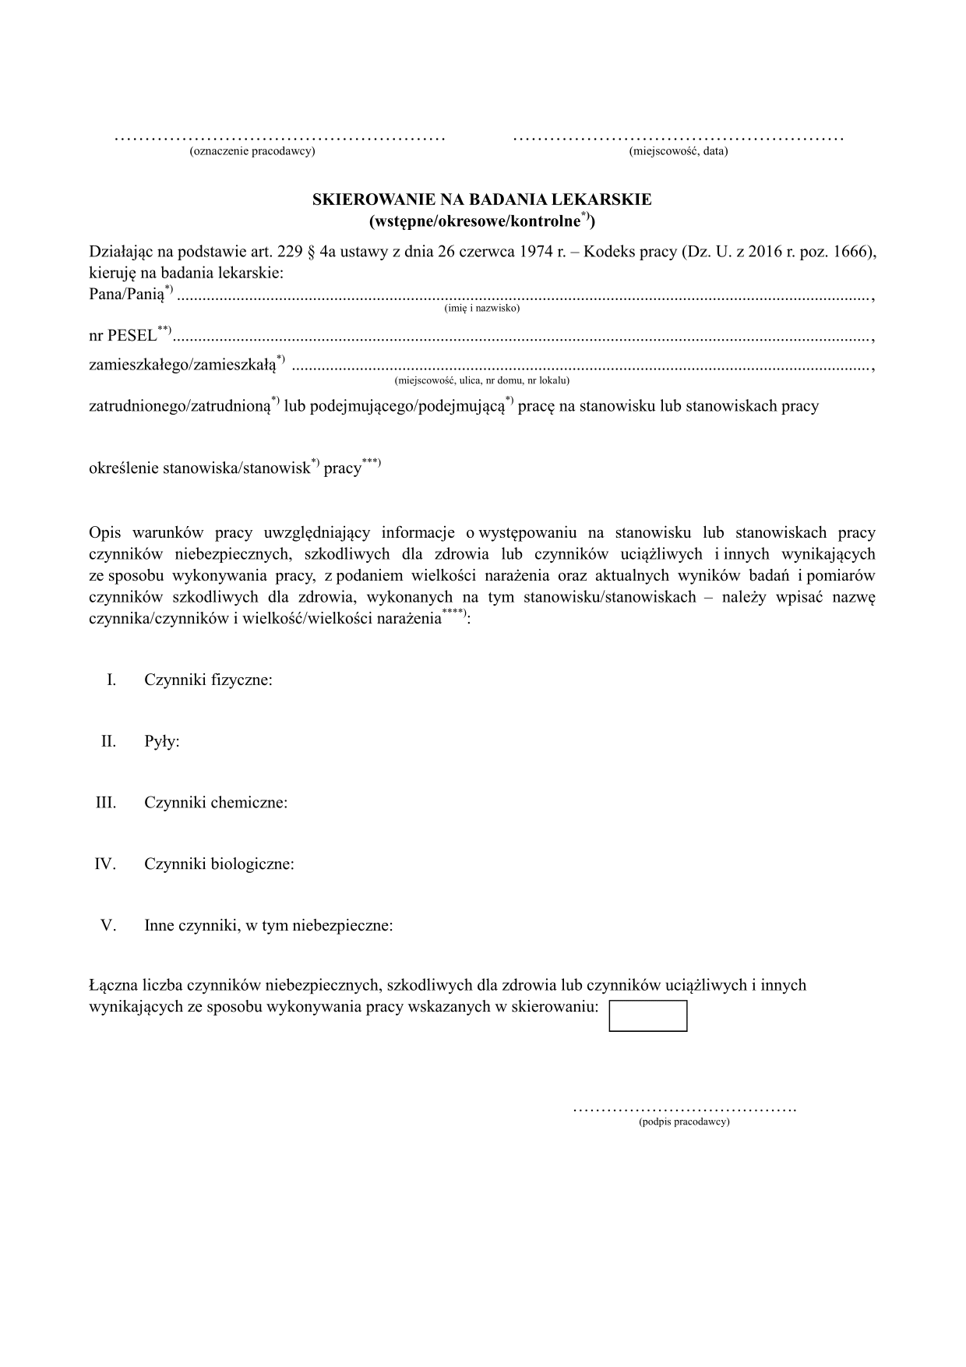
Wzór skierowania na badania wystawiony przez zleceniodawcę:

